**Федеральное государственное образовательное бюджетное учреждение высшего образования**

**ФИНАНСОВЫЙ УНИВЕРСИТЕТ ПРИ ПРАВИТЕЛЬСТВЕ**

**РОССИЙСКОЙ ФЕДЕРАЦИИ**

**кафедра экономической теории**

**Семестровая контрольная работа**

**по дисциплине: «Экономическая теория»**

# тема: «Интеллектуальный капитал, его формы и развитие»

**Работу выполнил:**

**Студент Облачков Дмитрий Алексеевич**

**Факультет информационных технологий и анализа больших данных, 1 курс,**

**Гр. ПИ24-2в, очно-заочная форма обучения**

**Научный̆ руководитель:**

**д.э.н., профессор,**

**кафедры экономической теории**

**Боробов Василий Николаевич**

Москва 2024

**Содержание**

Введение ………………………………………………………………… 3

Глава 1. Теоретическая часть…………………………………………… 4

1.1 Экскурс в историю термина …………………………………........ 4

1.2 Формы интеллектуального капитала …………………………………… 7

1.3 Современные тренды управления интеллектуальным капиталом 13

Глава 2. Практическая часть (ситуационные задачи)………………… 15

Задача 1…………………………………………………………………... 15

Задача 2…………………………………………………………………... 16

Задача 3………………………………………………………………….. 18

Заключение ……………………………………………………………… 20

Список использованной литературы …………………………………. 21

Приложение …………………………………………………………….. 22

Отчёт на антиплагиат…………………………………………………… 24

**Введение**

Термин «капитал» имеет глубокие исторические корни. Слово «capitale» (от позднего латинского caput, что означает «голова») стало употребляться примерно в XII-XIII веках и обозначало «ценности», «запас товаров», «массу денег» или «деньги, приносящие доход»[1]. С тех пор прошло значительное время, экономика претерпела существенные изменения, став самостоятельной научной дисциплиной, а теоретические концепции значительно эволюционировали.

Современные исследования в области экономической теории сосредоточены на детальном анализе различных форм капитала, его характеристик, свойств, а также методов оценки. В течение долгого времени в рамках экономической науки основные виды капитала классифицировались как реальные и финансовые. Однако быстрые темпы технологического прогресса XX века и возникновение новых форм бизнеса привели к пересмотру данной классификации. В 1970-1980-х годах в научный оборот вступил новый вид капитала — интеллектуальный капитал.

Целью настоящей работы является исследование эволюции термина «капитал», анализ его исторического развития, рассмотрение его составляющих и знакомство с современными тенденциями в этой области.

**Глава 1. Теоретическая часть.**

1.1 Экскурс в историю термина.

В рамках экономической теории одной из ключевых задач является анализ факторов, оказывающих влияние на различные показатели деятельности предприятий. Исследования, направленные на выяснение причин, по которым товары с одинаковыми характеристиками могут иметь разные ценовые категории, или почему одна компания достигает значительных экономических результатов за короткий период времени, в то время как другая достигает их лишь спустя десятилетия, составляют неотъемлемую часть познавательного процесса в экономике.

Среди множества факторов, отражающих успешность организации, таких как объем продаж, рентабельность, доля на рынке и другие, особое внимание уделяется рыночной стоимости компании. В процессе анализа рыночной стоимости аналогичных компаний исследователи установили, что начиная с 1980-х годов XX века, рыночная стоимость компаний существенно превысила их балансовую стоимость, то есть оценку чистых активов. До этого времени балансовая стоимость могла составлять около 90-95% от рыночной стоимости, однако начиная с этого периода произошли значительные изменения. Особенно ярко данная тенденция проявлялась в высокотехнологичных секторах. Примером служит ситуация с компанией Microsoft, которая в 1996 году, имея балансовую стоимость в 1,4 миллиона долларов, обладала рыночной стоимостью в 85,5 миллиарда долларов.

По оценке консультантов Arthur Partners, в 1978 г. балансовая стоимость 3500 ведущих американских корпораций составляла совокупно 95% от их рыночной стоимости, а уже через 20 лет, в 1998 г. этот показатель стал составлять лишь 28% этого показателя.[2]

Одной из наиболее широко обсуждаемых концепций, объясняющих существенные различия между стоимостью активов, отраженных в бухгалтерском балансе предприятия, и его рыночной капитализацией, является концепция интеллектуального капитала. Основная идея этой теории заключается в том, что помимо традиционных видов капитала, таких как материальные, финансовые и человеческие ресурсы, организации обладают уникальным капиталом, который включает знания, компетенции, опыт, деловые связи и репутацию. Эти intangible активы способствуют получению прибыли и созданию дополнительной стоимости.

Термин «интеллектуальный капитал» был впервые использован в 1969 году экономистом Джоном Кеннетом Гелбрейтом[3], который отметил в письме своему коллеге, Майклу Калецки, следующее: «Интересно, осознаешь ли ты, сколько всего окружающий мир обязан интеллектуальному капиталу, который ты создал за последние десятилетия?»[4] С момента появления этого термина прошло несколько этапов формирования и развития теории интеллектуального капитала.

Первый этап, охватывающий период с 1980-х до 1990-х годов, был посвящен исследованию потенциала интеллектуального капитала как источника ценности для компании. На этом этапе ученые начали выделять ключевые элементы, оказывающие влияние на стоимость организации. Особое внимание в этот период уделяли такие исследователи, как К. Свейби, Т. Стюарт, Л. Эдвинссон и Э. Брукинг, а среди российских ученых — В. Л. Иноземцев и Б. Б. Леонтьев. Примером раннего признания интеллектуального капитала стал годовой отчет шведской компании Skandia в 1993 году, в котором этот капитал был впервые включен в официальный финансовый отчет. В то же время, публикация статьи Т. Стюарта «Сила интеллекта: как интеллектуальный капитал становится самым ценным активом Америки» произвела значительный резонанс в экономическом сообществе, что привело к росту интереса к данной теме среди экспертов.

На втором этапе, который пришелся на 2000-е годы, началась разработка новых подходов к определению основных понятий и классификации интеллектуального капитала, а также методик его оценки. В этот период тема интеллектуального капитала приобретает особую популярность, и к середине 2000-х годов исследователями было предложено более ста различных методик его оценки. Большое количество работ было посвящено изучению взаимосвязи между интеллектуальным капиталом и финансовыми результатами бизнеса. Однако на тот момент практическое применение этих методик оставалось недостаточно развитыми.

Третий этап в развитии концепции интеллектуального капитала продолжается и в настоящее время. На данном этапе акцент сделан на исследование механизмов и методик, которые необходимы для эффективного управления интеллектуальным капиталом и его компонентами, а также на определение условий для успешного развития этой области.

Таким образом, можно заключить, что понятие «интеллектуальный капитал» остается относительно новым, и его дальнейшее развитие, как в теоретическом, так и в практическом плане, остается актуальной задачей для ученых и практиков в будущем.

1.2 Формы интеллектуального капитала

Возвращаясь к истокам термина «интеллектуальный капитал», стоит обратиться к первоначальному значению, которое ему придавал Дж. К. Гэлбрейт, употребивший этот термин в своем письме. В своем первоначальном контексте Гэлбрейт определял концепцию как «интеллектуальную деятельность», что достаточно точно отражает суть этого понятия в его исходной интерпретации. В общем смысле, данное словосочетание служит адекватным описанием рассматриваемого явления.

Серьезное развитие концепция интеллектуального капитала получила в 1990-е годы. Одним из первых, кто предложил развернутую структуру интеллектуального капитала, был К. Свейби. Его исследование основывалось на теориях, которые одновременно развивались в конце 1980-х годов в Швеции и США. Свейби выделил три ключевых компонента интеллектуального капитала:

1. **Индивидуальная компетентность** – способности сотрудников компании эффективно действовать в различных ситуациях. Это включает личные качества работников, их образование, профессиональные навыки (как врожденные, так и приобретенные), а также их морально-ценностные установки и социальные умения;
2. **Внутренняя структура предприятия** – элементы, созданные человеческим капиталом компании и принадлежащие ей, такие как технологические процессы, управленческие практики, внутренняя база знаний и информационная система, а также корпоративная культура;
3. **Внешняя структура предприятия** – отношения с внешними партнерами, такими как клиенты, поставщики, конкуренты и другие заинтересованные стороны.

Для каждой из этих частей Свейби предложил количественные показатели оценки. Однако этот подход столкнулся с трудностями, поскольку значение интеллектуального капитала тесно связано с уникальными характеристиками деятельности компании, и стандартные количественные метрики не всегда могут адекватно отразить истинную ценность этих активов. Это ставит под сомнение возможность полного стандартизирования концепции на основе предложенной методологии.

Л. Эдвинссон в своей работе предложил другую структуру интеллектуального капитала, разделив его на два основных компонента:

1. **Человеческий капитал** – знания и опыт сотрудников, которые утрачиваются после их ухода из компании;
2. **Структурный капитал** – активы, принадлежащие компании, включающие ценность взаимоотношений с клиентами (клиентский капитал), результаты НИОКР (патенты, лицензии и т. д.) и ценность внутренней структуры (процессный капитал).

Ключевая ценность подхода Эдвинссона заключается в четком разделении человеческого и структурного капитала, а также в детальном описании их содержания. Особое внимание он уделяет синергии этих компонентов, которую он называет «критически важным элементом перспективы». При этом в трактовке структурного капитала Эдвинссон объединяет две его составляющие: внутренние активы компании (методологии, патенты, лицензии) и внешние активы (отношения с клиентами). Однако и этот подход имеет свои ограничения, поскольку не учитывает взаимодействие между различными частями интеллектуального капитала.

Т. Стюарт, в свою очередь, выделяет три компонента интеллектуального капитала: человеческий, структурный и потребительский. Он подчеркивает важность сбалансированного взаимодействия между этими компонентами, поскольку чрезмерное развитие одного из них в ущерб другим может привести не к росту, а к снижению эффективности компании. Этот подход более соответствуют современным рыночным условиям и лучше отражает динамику современных компаний.

Исследователь из Великобритании Э. Брукинг предлагает более подробную классификацию интеллектуального капитала, выделяя следующие основные элементы:

1. **Рыночные активы** – активы, которые обеспечивают потенциал, связанный с рыночными операциями, включая товарные марки, лояльность клиентов, корпоративную репутацию и т. д.;
2. **Интеллектуальная собственность** – легально зарегистрированные активы, такие как патенты, лицензии, ноу-хау, авторские права и другие подобные ресурсы;
3. **Человеческие активы** – совокупность интеллектуальных способностей и качеств сотрудников, включая их творческие и управленческие навыки;
4. **Инфраструктурные активы** – инструменты и методики, которые обеспечивают работу организации, включая управленческие и финансовые структуры, системы внутреннего контроля и оценки рисков, базы знаний и данных.

Предложенная Брукингом классификация отличается от предыдущих подходов рядом аспектов:

1. Четкое разделение рыночно ориентированных активов и активов, возникающих вследствие высококвалифицированной интеллектуальной деятельности;
2. Более широкий перечень составных частей интеллектуального капитала;
3. Сдвиг акцента с человеческого капитала как производителя данных активов на более общее понятие «нематериальные активы».

С учетом вышеизложенных факторов подход Брукинга представляется более адекватным для анализа корпораций, работающих в высокотехнологичных отраслях и функционирующих на конкурентных рынках.

Й. Руус, С. Пайк и Л. Фернстрем рассматривают интеллектуальный капитал как часть ресурсного портфеля организации, предлагая представить его в виде ресурсного древа (рис. 1), что подчеркивает взаимосвязь всех компонентов интеллектуального капитала и их роль в достижении стратегических целей компании.

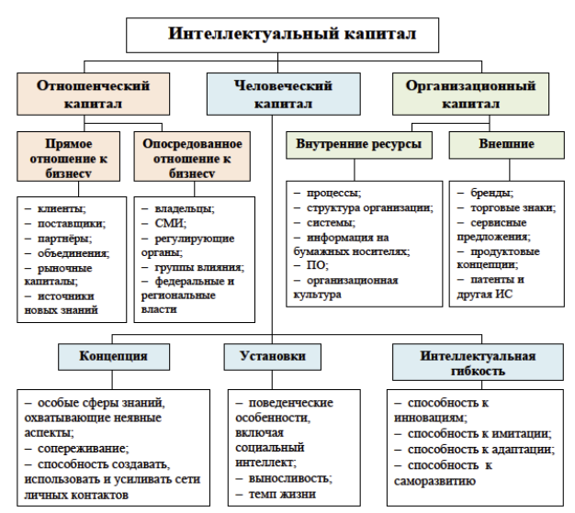

Рис. 1. Декомпозиция интеллектуальных ресурсов[5]

На представленной схеме выделяются следующие компоненты:

1. **Отношенческий капитал** – это внешние взаимодействия организации, которые способствуют созданию дополнительной ценности для компании.
2. **Организационный капитал** – ресурсы, разработанные и внедренные самой организацией, но не имеющие материальной природы.
3. **Человеческий капитал** – ресурсы, представленные сотрудниками компании или другими индивидуумами, чья интеллектуальная деятельность используется для создания дополнительной ценности.

В заключение, на основе рассмотренных подходов можно сформулировать описание ключевых элементов интеллектуального капитала, как это показано на схеме (рис. 2).

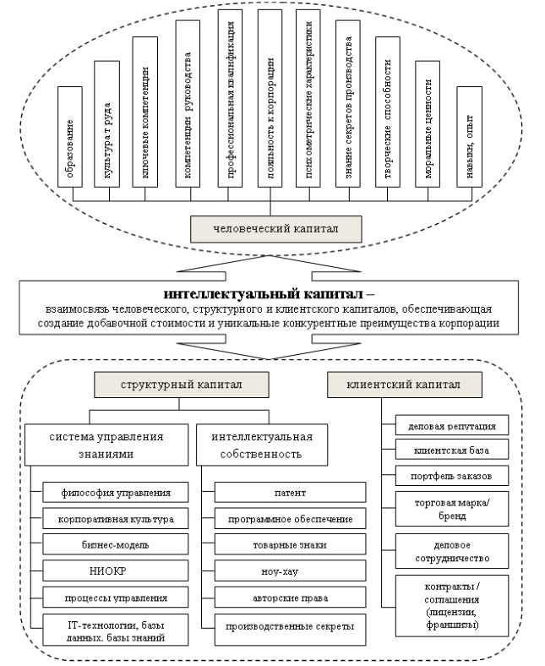

Рис. 2. Структура интеллектуального капитала корпорации[6]

Человеческий капитал включает в себя знания, опыт и компетенции отдельных сотрудников, являясь важной составляющей экономической ценности бизнеса. Этот капитал тесно связан с личностью его носителя, становясь неотъемлемой частью его профессиональной деятельности. Для того чтобы человеческий капитал приносил реальную пользу, недостаточно простого обмена знаниями между сотрудниками. Требуется создание эффективной организационной структуры, продуманное управление и наличие необходимых инструментов, обеспечивающих оптимальную интеграцию интеллектуальных усилий работников в бизнес-процессы компании.

Структурный капитал включает результаты интеллектуальной деятельности, которые со временем становятся активами компании. Это могут быть результаты научных исследований и опытно-конструкторских разработок, которые прошли официальную регистрацию, а также методологии, процедуры и технологии, определяющие внутренние бизнес-процессы компании и способы производства конечной продукции.

Клиентский капитал представляет собой совокупность внешних отношений компании, как формализованных, так и неформализованных. Это долговременные и взаимовыгодные связи с клиентами и партнерами, а также различные лицензионные соглашения и контракты, социальные сети контактов с другими организациями, которые могут предоставить компании доступ к инсайдерской информации.

Подводя итог, можно обобщить, что интеллектуальный капитал компании включает в себя весь комплекс информации, который создает дополнительную ценность для бизнеса, и проявляется в результате гармоничного взаимодействия нескольких источников: человеческого капитала как главного производителя этой информации, структурного капитала как совокупности нематериальных активов и накопленных знаний, а также клиентского капитала, отражающего внешние взаимодействия компании, результат интеллектуальной деятельности её сотрудников..

1.3 Современные тренды в управлении интеллектуальным капиталом

В настоящее время выделяются две ключевые модели управления интеллектуальным капиталом:

1. **Модель Meritum**
2. **Модель Wissensbilanz**

**Модель Meritum** была разработана группой стран Европейского Союза при поддержке самого сообщества с целью повышения эффективности управления организациями и предоставления актуальной информации акционерам для принятия инвестиционных решений. Она включает три основных этапа:

1. **Идентификация нематериальных активов** – на данном этапе организация должна провести детальный аудит своих нематериальных активов. Результатом этого этапа становится составление списка наиболее значимых активов, которые будут развиваться в дальнейшем.
2. **Измерение нематериальных активов** – этот этап подразумевает определение ключевых показателей, которые позволят подтвердить репрезентативность ранее выявленных нематериальных активов. Эти показатели должны соответствовать определенным критериям, чтобы быть признанными полезными и применимыми.
3. **Работа с нематериальными активами** – на последнем этапе организация должна провести SWOT-анализ текущей деятельности и определить возможности для внедрения новых видов деятельности, которые могут возникнуть на основе существующих нематериальных активов. Важно также оценить влияние этих активов на внутренние и внешние заинтересованные стороны.

**Модель Wissensbilanz** представляет собой руководство по управлению интеллектуальным капиталом, разработанное Федеральным министерством экономики и труда Германии в 2004 году. Это руководство направлено на помощь менеджерам в эффективном управлении интеллектуальными активами, предлагая принципы и методики составления отчетности по интеллектуальному капиталу. Модель включает шесть шагов, распределенных на четыре этапа:

1. **Заявление об интеллектуальном капитале в упрощенной форме**. Этот этап включает три шага:
   * Оценка исходной ситуации в отношении нематериальных активов.
   * Определение процессов, влияющих на производительность и интеллектуальный капитал.
   * Оценка интеллектуального капитала с использованием метода смысловой самооценки, что позволяет выявить сильные и слабые стороны существующего интеллектуального капитала организации.
2. **Предоставление числовых индикаторов и дат**, которые могут быть интерпретированы специалистами по интеллектуальному капиталу.
3. **Предварительный отчет**, содержащий ключевую информацию о состоянии интеллектуального капитала в организации.
4. **Итоговый отчет**, включающий корреляционный анализ и оценки, которые позволяют понять, как будет функционировать организация до внедрения предложенных мер.

Эти модели предлагают различные подходы к управлению нематериальными активами и интеллектуальным капиталом, с целью оптимизации бизнес-процессов и повышения эффективности организационного управления.

**Глава 2. Практическая часть (ситуационные задачи).**

**Задача 1**

**Условие**: Дана компания, работающая в IT-отрасли, занимающаяся разработкой программного обеспечения и производством телекоммуникационного оборудования. Опишите, что можно отнести к интеллектуальному капиталу данной компании?

**Ответ**: Интеллектуальный капитал компании включает как явные, так и неявные элементы, играющие ключевую роль в ее конкурентоспособности и развитии.

1. **Явная часть интеллектуального капитала** – это нематериальные активы, такие как патенты, лицензии и другие юридически защищенные права. В данном случае к этим активам можно отнести патенты на разработанное компанией программное обеспечение, а также патенты и ноу-хау, касающиеся технологий производства телекоммуникационного оборудования. Эти активы представляют собой уникальные инновации, которые дают компании право на исключительное использование своих технологий и продуктов.
2. **Неявная часть интеллектуального капитала** включает в себя элементы, не всегда фиксируемые в юридических документах, но также способствующие созданию дополнительной ценности для компании. В частности, это:
   * **Клиентский капитал**, который выражается в долгосрочных и доверительных отношениях с ключевыми поставщиками и клиентами. Положительная репутация компании среди партнеров и клиентов позволяет ей успешно вести бизнес и расширять свою рыночную долю. Это также включает в себя созданные и поддерживаемые компании каналы связи, которые могут обеспечивать ей доступ к ценным инсайдерским данным.
   * **Человеческий капитал**, заключающийся в профессиональных компетенциях сотрудников, их опыте и знаниях, которые играют решающую роль в процессе разработки новых продуктов и технологий. Знания и навыки сотрудников позволяют компании эффективно осуществлять НИОКР, создавать инновационные решения и обеспечивать высокий уровень исполнения обязательств перед партнерами и клиентами.

Таким образом, интеллектуальный капитал компании представляет собой комплекс взаимосвязанных нематериальных активов, включая патенты, ноу-хау, клиентские отношения и человеческие ресурсы, которые совместно способствуют устойчивому развитию и укреплению позиций компании на рынке.

**Задача 2**

**Условие**: Рассмотрим ту же организацию, что и в предыдущей задаче. Генеральный директор поставил перед нами задачу рассчитать следующие параметры для годового отчета компании: стоимость интеллектуального капитала и рыночную стоимость организации с учетом репутации (Goodwill). Как мы это сделаем?

**Ответ**: Для оценки стоимости интеллектуального капитала можно использовать несколько методов, основанных на разнице между рыночной и балансовой стоимостью организации:

1. Один из подходов для расчета стоимости интеллектуального капитала предполагает использование следующей формулы:

ICV=MV−CV

где:

* **ICV** – стоимость интеллектуального капитала,
* **MV** – рыночная стоимость компании,
* **CV** – балансовая стоимость компании.

1. Альтернативный метод включает расчет на основе материальных активов:

**ICV=MV−MTAV**

где:

* **MTAV** – рыночная стоимость материальных активов компании.

Для акционерных обществ также возможно использование следующей формулы:

**ICV=N(MV/S−CV/S)**

где:

* **MV/S** и **CV/S** – соответственно рыночная и балансовая стоимость на одну акцию,
* **N** – количество акций.

Для оценки рыночной стоимости компании с учетом репутации (Goodwill) можно использовать следующую формулу:

**MV=MEV+MLV+Goodwill**

где:

* **MEV** – рыночная стоимость собственного капитала компании,
* **MLV** – рыночная стоимость обязательств компании.

Таким образом, расчеты стоимости интеллектуального капитала и рыночной стоимости с учетом репутации позволяют более точно оценить нематериальные активы организации и их влияние на рыночную цену компании.

**Задача 3**

**Условие**: Рассматриваем организацию из первых двух задач. Один из «старожилов» компании планирует выйти на пенсию, однако он является единственным сотрудником, обладающим уникальными компетенциями, которые соответствуют его профессиональному профилю. На рынке труда существует ограниченное количество специалистов с такими навыками, и их услуги стоят весьма дорого. Какие меры можно предпринять в данной ситуации?

**Ответ**: В целях сохранения критически важных компетенций и обеспечения плавного перехода можно предложить сотруднику, уходящему на пенсию, возможность проводить курсы повышения квалификации или обучения для остальных работников компании. Эти курсы могут проходить на неполной занятости, что позволит пенсионеру продолжать получать дополнительный доход, при этом не нарушая условий выхода на пенсию. Такая модель работы создает выгодную ситуацию для обеих сторон: компания получает возможность передать знания и навыки новым сотрудникам, а уходящий на пенсию специалист получает шанс на дополнительный доход, занимаясь преподавательской деятельностью в своей профессиональной области. Этот подход способствует сохранению интеллектуальных ресурсов компании и позволяет плавно интегрировать новые кадры.

**Заключение**

В заключение следует подчеркнуть, что в условиях информационного общества вопрос интеллектуального капитала становится все более важным и актуальным. Как уже было указано ранее, данное понятие является относительно новым, и его развитие продолжит свой долгий путь. Тем не менее, важно отметить, что компоненты интеллектуального капитала должны функционировать в тесной взаимосвязи друг с другом. В то же время, подход к интеллектуальному капиталу не должен затмевать другие традиционные и, возможно, еще не в полной мере исследованные факторы, которые играют ключевую роль в обеспечении успешной деятельности современной организации.

**Список литературы:**

1. Мануйленко В. В., Интеллектуальный капитал корпорации: управление и оценка : учебник / В. В. Мануйленко, Г. А. Ермакова. — Москва : КноРус, 2023. — 262 с. — ISBN 978-5-406-10364-7. — URL: https://book.ru/book/947607 (дата обращения: 18.12.2024). — Текст : электронный.
2. Новгородов П.А. «Интеллектуальный капитал: понятие, сущность, структура» Вестник Удмуртского университета. Серия «Экономика и право» 2017 г.
3. Ермоленко В.В., Е.Д. Попова «Интеллектуальный капитал корпорации: сущность, структура, стратегии развития и модель управления» Человек. Сообщество. Управление. №2 2012 г.
4. Тетерюкова О.М. «Эволюция понятия «капитал»» Путеводитель предпринимателя. Выпуск XIX 2020 г.
5. Алешкина О.В., Тимирбаева О.О. «Интеллектуальный капитал: определение и его особенности» УДК 330.14
6. Sveiby K. «Measuring Intangibles and Intellectual Capital – An Emerging First Standard» <https://www.sveiby.com/article/Measuring-Intangibles-and-Intellectual-Capital-An-Emerging-First-Standard> 2018 г
7. Иванова С.П., Мясоедов А.И. «Новые подходы к моделям управления интеллектуальным капиталом» Научный журнал «Экономика. Социология. Право.», 2021, №4(24)

**Приложение**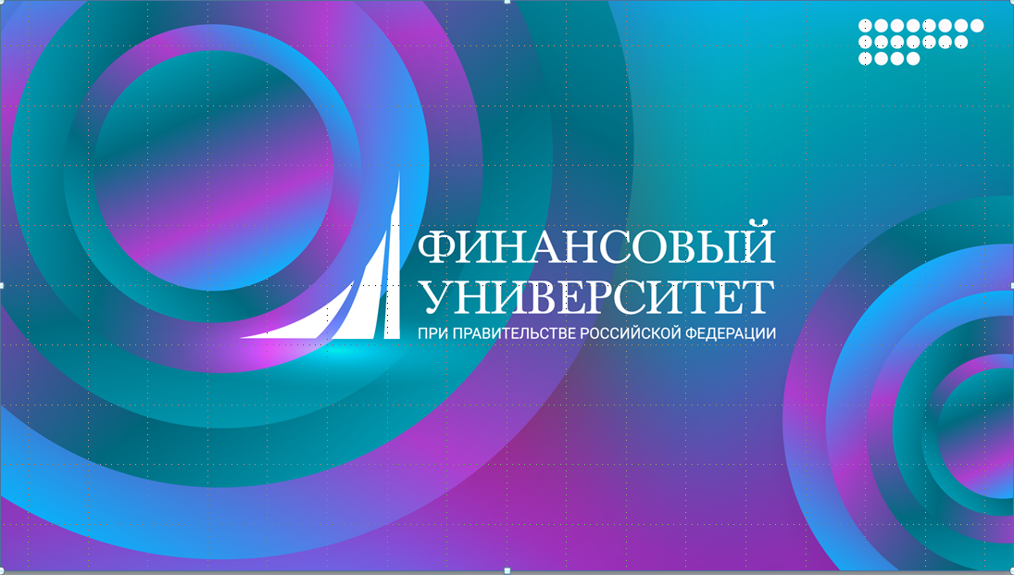

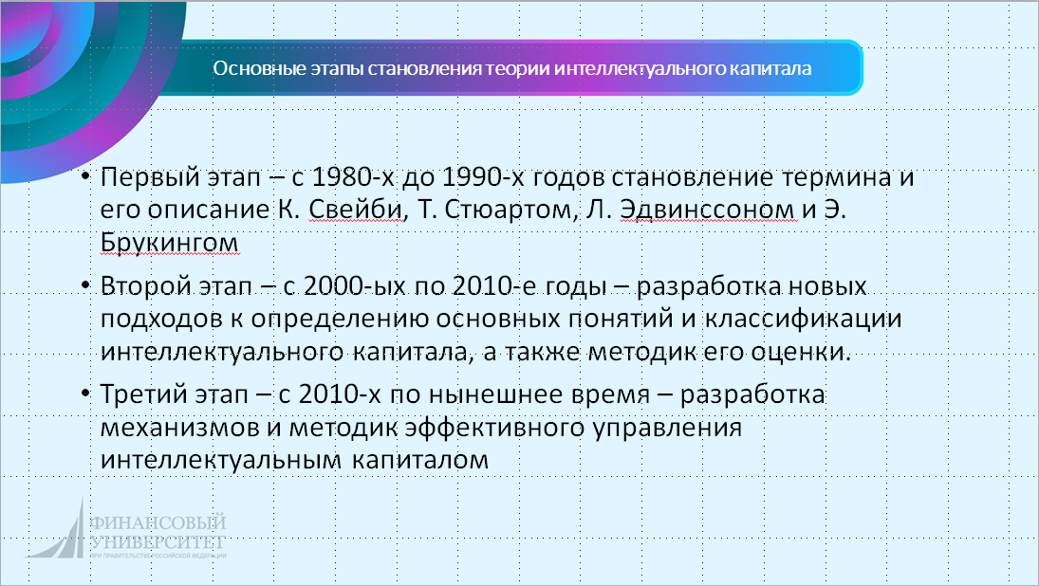

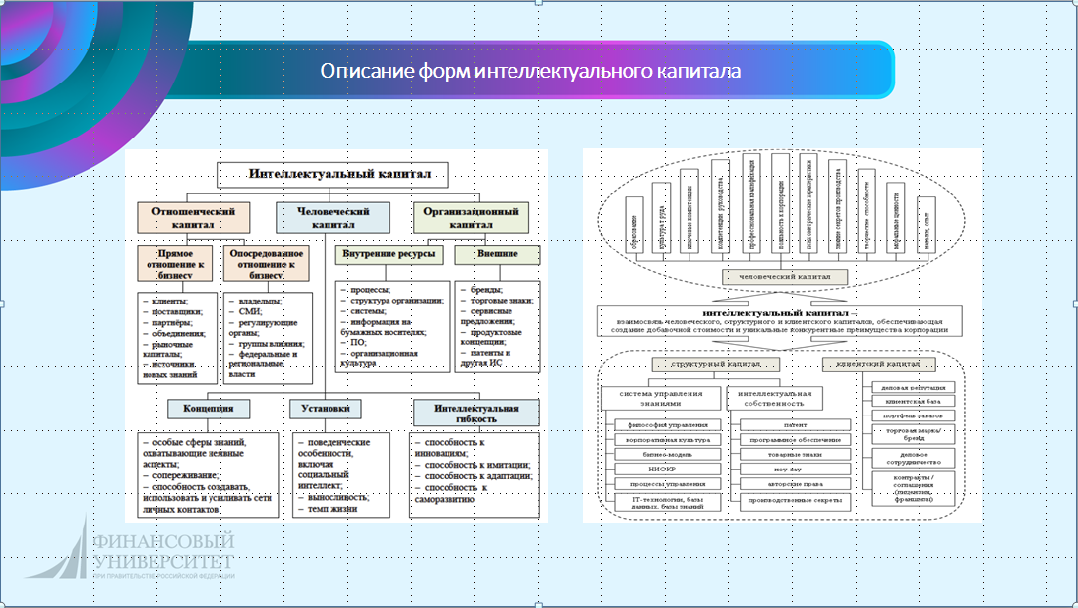

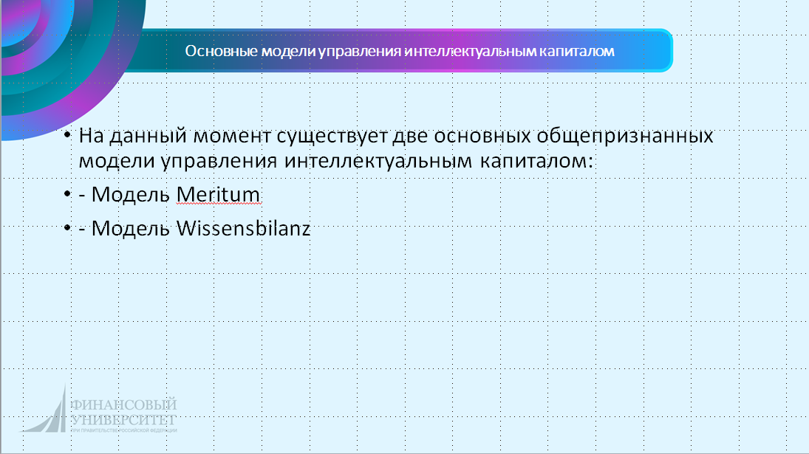

**Отчет на антиплагиат**

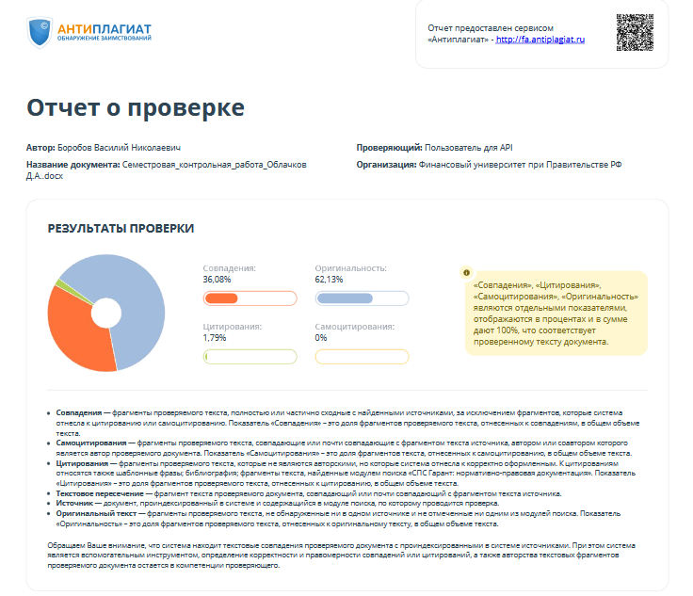

1. Тетерюкова О.М. «Эволюция понятия «капитал»» Путеводитель предпринимателя. Выпуск XIX 2020 г.
2. Новгородов П.А. «Интеллектуальный капитал: понятие, сущность, структура» Вестник Удмуртского университета. Серия «Экономика и право» 2017 г.
3. 3 **Джон Ке́ннет Гэ́лбрейт** (англ. *John Kenneth Galbraith*; 15 октября 1908, Айон-Стейшн, Канада — 29 апреля 2006) — американский экономист, представитель старого (Вебленского) институционального и кейнсианского течений, один из видных экономистов-теоретиков XX века.
4. Алешкина О.В., Тимирбаева О.О. «Интеллектуальный капитал: определение и его особенности» УДК 330.14
5. Ермоленко В.В., Е.Д. Попова «Интеллектуальный капитал корпорации: сущность, структура, стратегии развития и модель управления» Человек. Сообщество. Управление. №2 2012 г.
6. Ермоленко В.В., Е.Д. Попова «Интеллектуальный капитал корпорации: сущность, структура, стратегии развития и модель управления» Человек. Сообщество. Управление. №2 2012 г.